муниципальное бюджетное образовательное учреждение
организация дополнительного профессионального образования
«Центр развития образования» городского округа Самара
(дошкольные группы)
Россия, 443084, Самара, ул. Ново-Вокзальная, 213 , Tel/Fax: 9938742 (2 корпус),
e-mail: goroddetstva@edc-samara.ru

Тема: «Развитие творческих способностей детей дошкольного возраста»

Методическая разработка создана:
Турпищевой Е.Р. и Глушковской О.А.
воспитатели
МБОУ ЦРО ОДПО
городского округа Самара
Дошкольные группы

Самара 2021
Чувственное восприятие мира захватывает ребёнка, полностью владеет им, толкает к созиданию, поисковой деятельности, раскрывая творческие способности, заложенные в ребёнке с рождения. Как помочь ребёнку открыть себя наиболее полно? Как создать условия для динамики творческого роста и поддержать пытливое стремление ребёнка узнать мир во всех его ярких красках и проявлениях? В этом поможет плетение из газет – один из самых простых, увлекательных и доступных способов работы с бумагой. Маленькие ручки и детский пытливый ум дадут газетным страницам новую жизнь! Плетение из газетных трубочек мало чем отличается от традиционного плетения из лозы. Разница лишь в том, что для этого не требуются специальные инструменты, а материал — всегда доступен. А мастерить из газетной бумаги тоже интересно! И совсем скоро фигурки насекомых, рыб, птиц и животных из газетных трубочек поселятся в ковчеге юного мастера. Это занятие учит усидчивости и умению доводить дело до конца. Кроме того, процесс плетения позволяет проявить фантазию, тренирует мелкую моторику и навыки конструирования. Творите вместе!
Здесь ребёнку даётся возможность реально, самостоятельно открыть для себя волшебный мир листа бумаги, постичь свойства, структуру. Система работы с бумагой построена по принципу от простого к сложному. Овладение рядом технологий требует терпения и аккуратности, а поделки тщательности в исполнении, ведь мастерство – это всегда упорный труд и воображение.
Цель:
Всестороннее интеллектуальное и эстетическое развитие детей в процессе овладения элементарными приемами техники плетения из газет как художественного способа конструирования из бумаги.
Задачи.
Обучающие:
- знакомить с основными понятиями и базовыми формами плетения
- обучать различным приемам работы с бумагой,
- создавать композиции с изделиями, выполненными в технике плетения.
Развивающие:
- развитие, внимания, память, логическое и пространственное воображение, развиваем мелкую моторику рук, развивает художественный вкус, творческие способности и фантазию детей, развивает у детей способность работать руками, приучать к точным движениям пальцев.
Воспитательные:
- воспитывает интерес к искусству плетения;
- способствует созданию игровой ситуации, расширяет коммуникативные способности детей,
- совершенствует трудовые навыки, формирует культуру
Данный мастер – класс, посвящен дню рождения А.С. Пушкина и изучению его литературного творчества, через плетение из газетных трубочек «Золотой рыбке» из сказки о рыбаке и золотой рыбке.
В данном мастер классе вы научитесь плести рыбку из газетных трубочек своими руками. Это не займёт много времени и принесёт вам массу удовольствия.
Для работы нам понадобится:
- Газеты;
- Клей ПВА;
- Бельевые прищепки;
- Гуашь.

Изготовление газетных трубочек.
- Страницу газеты разметить на полоски по 9 см и разрезать ножницами. Страницу газеты разметить на полоски по 9 см и разрезать ножницами.
- На край полоски прикладываем палочки под углом 45 -60 градусов. Начинаем плотно наматывать бумагу на палочку.
- Правой рукой поворачивайте палочку, постепенно скручивая трубочку, левой — придерживайте газету.
- На уголок полоски капните немного клея, сверните ее до конца и дайте клею схватиться.
- Выньте палочку.
Изготовление рыбки.

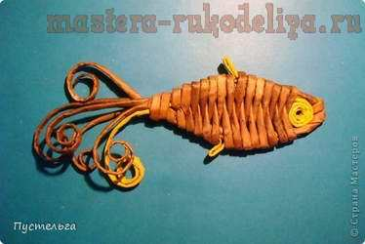
- Закручиваем рулетик, закрепляем его клеем, это будет рыбий глаз.
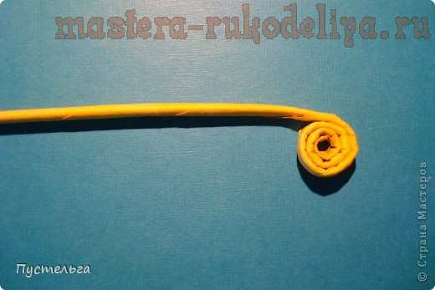
- Две трубочки другого цвета кладём крестиком.
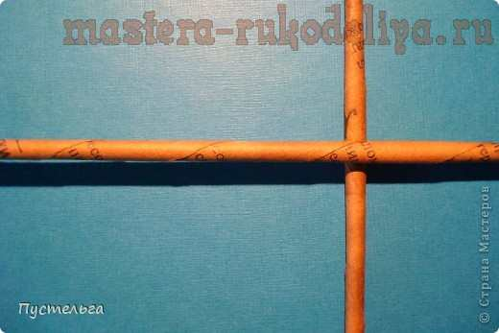
- И делаем два оборота - это будут губы.
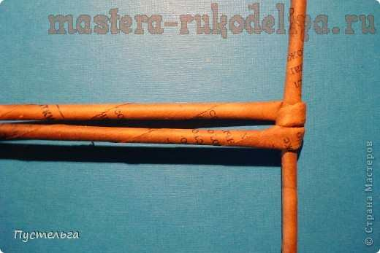
- Выгибаем коричневые трубочки дугой, кладём глазок.
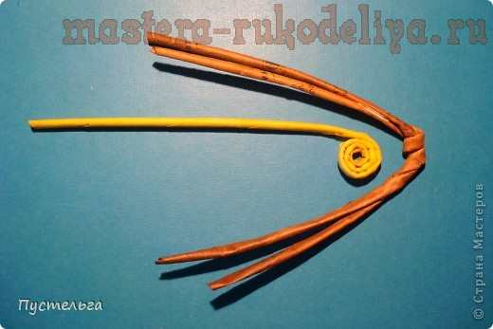
- Приклеиваем.
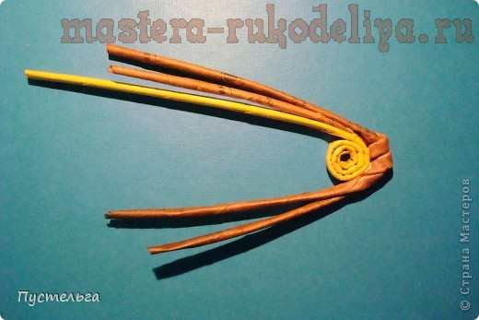
- Начинаем заплетать туловище.
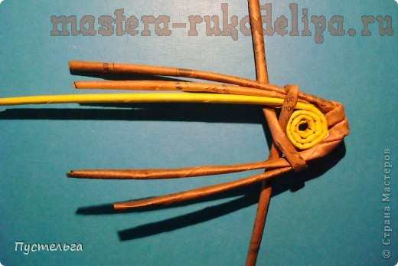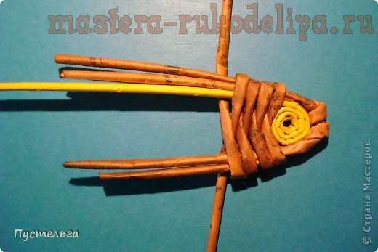
- Подклеим плавнички.
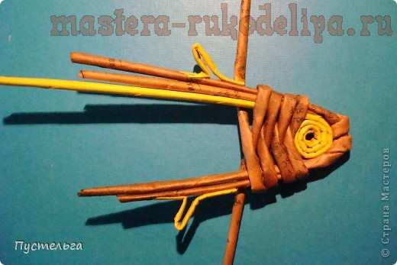
- Заплели плавнички, нарастили трубочки.
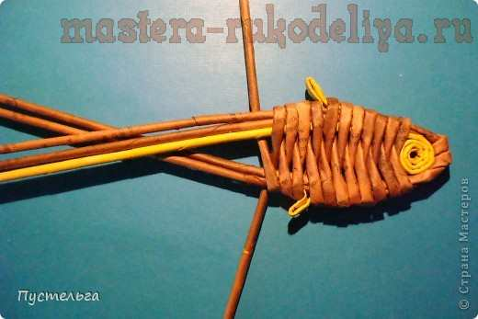
- Тельце готово, ждём, пока приклеится.
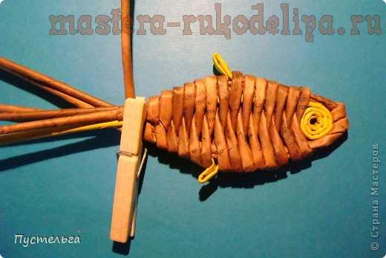
- Делаем завивку для хвоста и закрутим локоны.
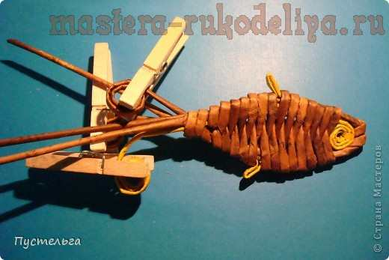
- Рыбка готова!
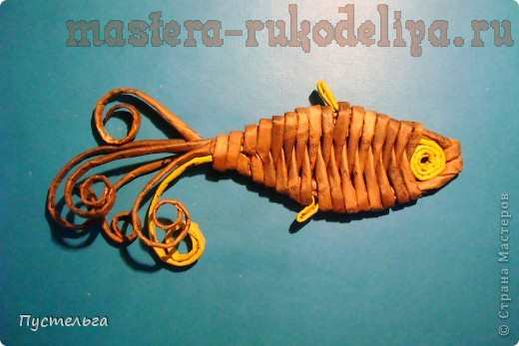
В результате данного мастер класса мы научились плести золотую рыбку. Вы можете повесить ее у себя дома, и она будет приносить в ваш дом доброту и счастье.
Приложение 1
Плетение из газетных трубочек – это увлекательное занятие для детей, которое позволяет развить практические умения в приемах работы по плетению из газетных трубочек, развивать точность, глазомер, пространственное воображение, координацию движений и мелкую моторику рук, умение самостоятельно применять полученные знания на практике, воспитывать потребность к труду и сохранности экологической среды, путём использования старых газет и журналов.
Начинать занятия можно с 4 - 5 лет, на первоначальном этапе нужно более подробно познакомить детей с видами бумаги и ее происхождением, затем изучить с детьми технику закручивания газетных трубочек, как только этому не хитрому мастерству овладеют дети можно приступать к плетению поделок.
Примерный план занятий
1. Вводное занятие. Знакомство.
2. Волшебные свойства бумаги. История возникновения плетения из бумаги.
3. Подготовка бумажной лозы. Основные правила работы.
4. Плетение простейших изделий. Закручивание трубочки по спирали.
5. Украшение картин закрученными трубочками по спирали.
6.Виды плетения из газет. Верѐвочка.
7. Виды плетения из газет. Ситцевое плетение.
8. Виды плетения из газет. Плетение по спирали.
9. Плетение круглого дна.
10.Плетение квадратного (прямоугольного) дна.
11.Плетение с картонным дном.
12.Формирование края изделия.
13.Плетение простейших изделий. Улитка
14.Плетение простейших изделий. Косичка
15.Плетение простейших изделий. Комар
16. Плетение простейших изделий. Рыбка
17. Плетение простейших изделий. Филин.
18. Плетение простейших изделий. Ежик
19.Плетение простейших изделий. Олень
20.Плетение простейших изделий. Домик
21.Плетение простейших изделий. Новогодние игрушки
22.Панно «Веер».
23.Панно «Паутина с пауком».
24.Плетение корзинки
Все занятия включают в себя изучение карточек - схем с плетением, закручивание трубочек и, конечно же, само плетение изделия. В итоге получается, что для изучения одной из техник плетения потребуется 1 неделя.
Все техники плетения из газетных трубочек и карточки – схемы, можно найти в интернете.
Ссылки
1.https://www.liveinternet.ru/users/5607912/page7.shtml
2.https://hobbyteka.ru/books/xobbiteka-detyam/detskij-master-klass/zoopark-iz-gazetnyx-trubochek/
3.https://www.jsredir.html
4.https://everything.surf/article/47375866-pletenie-iz-gazetnykh-trubochek-dlya-nachinayushchikh-pletenie-kruglogo-donyshka
5.http://tytmaster.ru/pletenie-iz-gazetnyx-trubochek/
6.http://indizajn.ru/pletenie-iz-gazetnyx-trubochek/

